南澳鄕金岳國民小學衛教宣導

主 題︰全校牙齒健檢、治療、低年級臼齒窩溝封劑及口腔保健、正確潔牙及牙線使用衛教
時 間︰101年09月04日 08︰00~12︰00
地 點︰金岳國小風雨教室
主 席︰周校長文明
主 講 者︰陽明附醫口衛隊、陽明附醫牙醫師
對 象︰全校師生

衛教內容︰

- 全校學生牙齒健檢、教導學童正確潔牙
- 介紹牙齒的構造、重要和齲齒的形成及危害、如
何選用牙刷及刷牙333。
三、一、二年級臼齒窩溝封劑、全校師生牙齒矯治。
四、宣導衛教後有獎徵答
五、說明如附件。

校護： 學務組長： 教導主任： 校長：

口腔保健宣導衛教
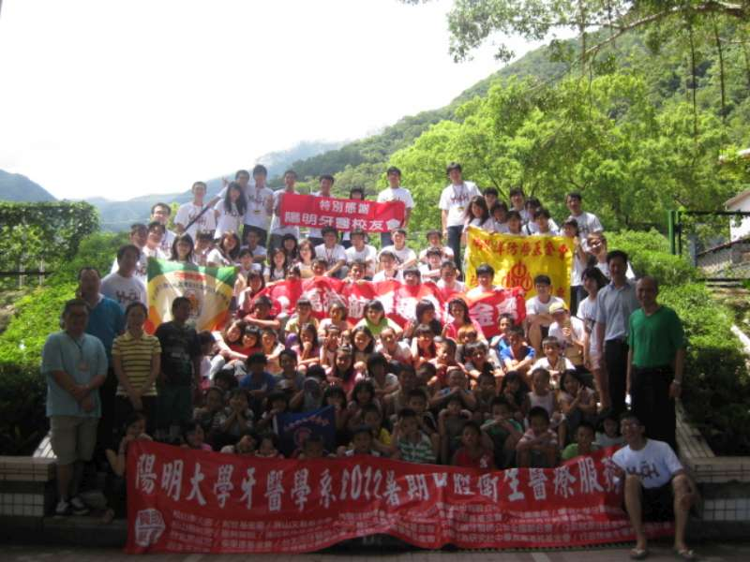 | 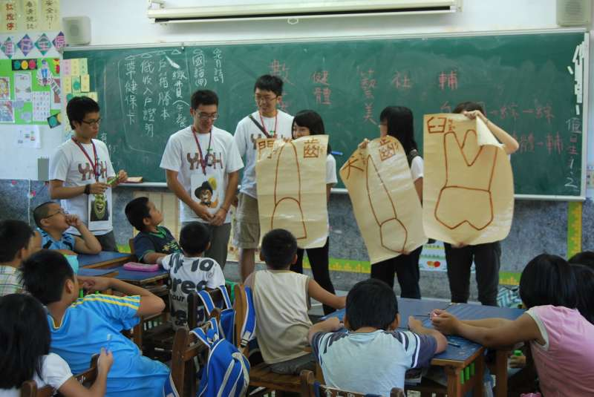
2012/09/04陽陽明附醫口衛隊、陽明附醫牙醫師前來本校教導學童口腔保健。 | 口腔保健：  學童聆聽牙齒的結構介紹。
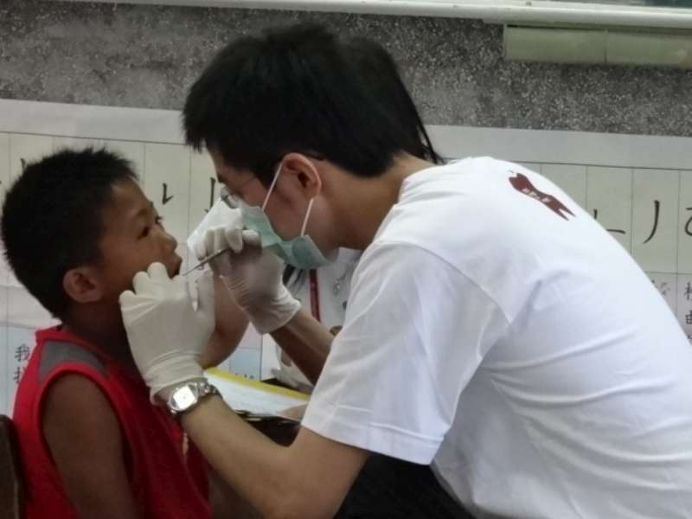 | 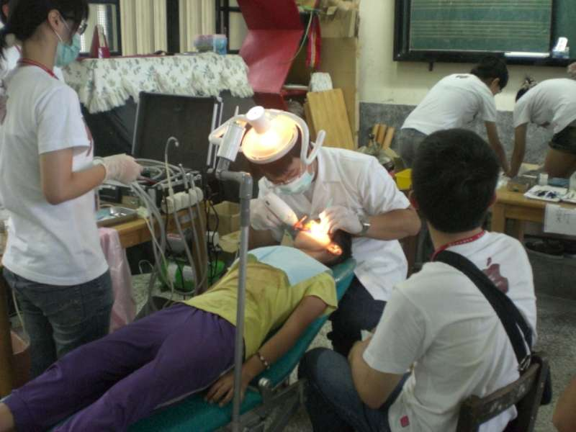
口腔保健：  陽明口衛隊隊全校學童牙齒健檢。 | 口腔保健：  為學童齲齒治療。
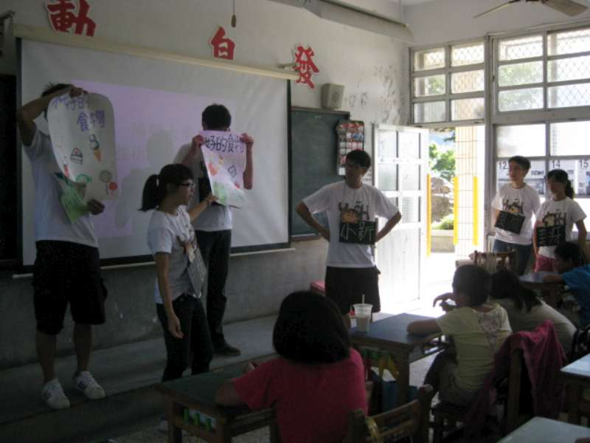 | 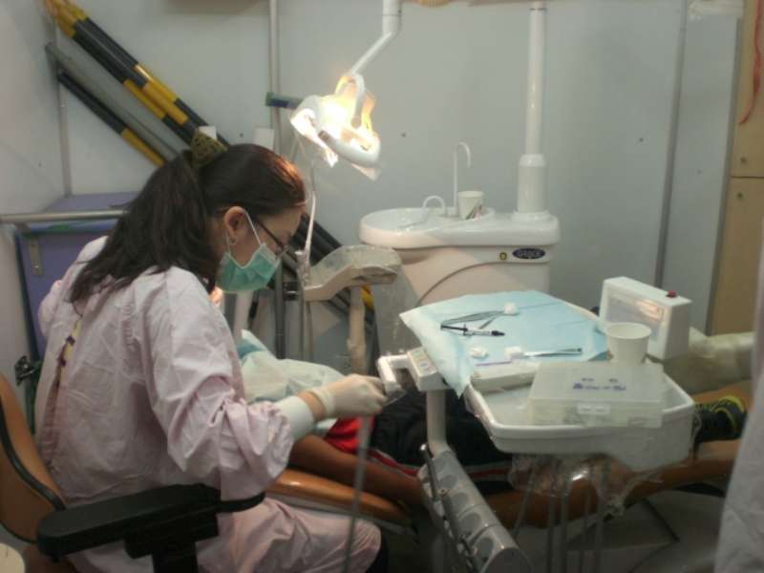
口腔保健：  衛教學童正確飲食，確保口腔健康 | 口腔保健：  低年級臼齒窩溝封劑。

口腔保健宣導衛教
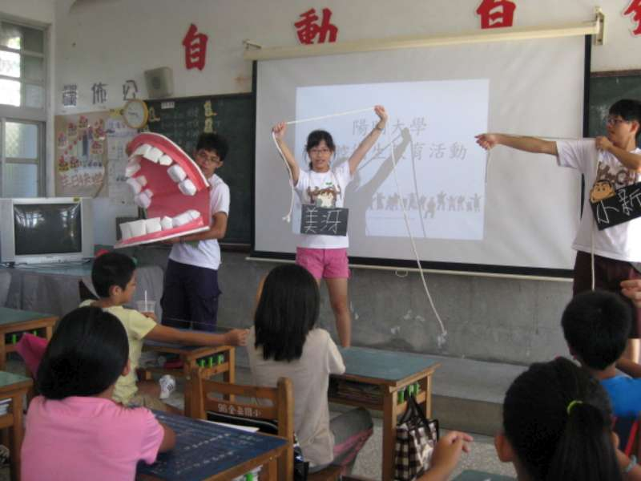 | 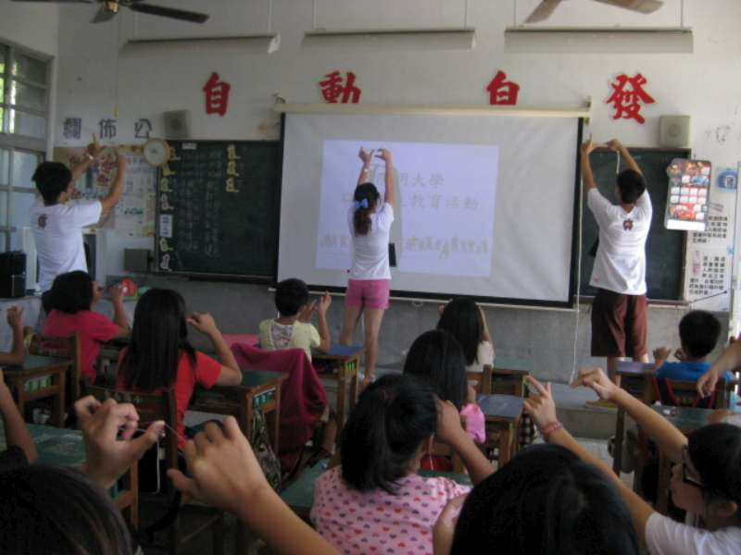
口腔保健：  教導高年級學童牙線使用。 | 口腔保健：  學童練習牙線使用。
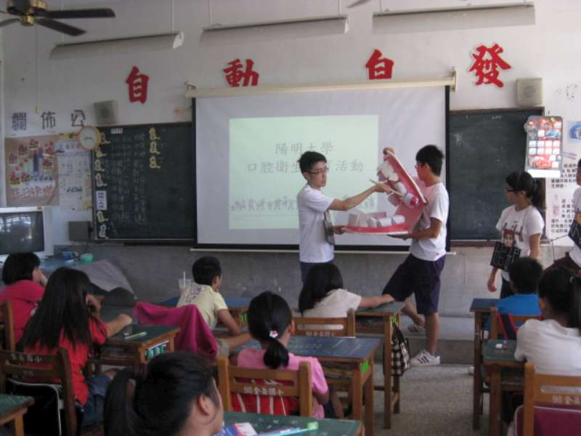 | 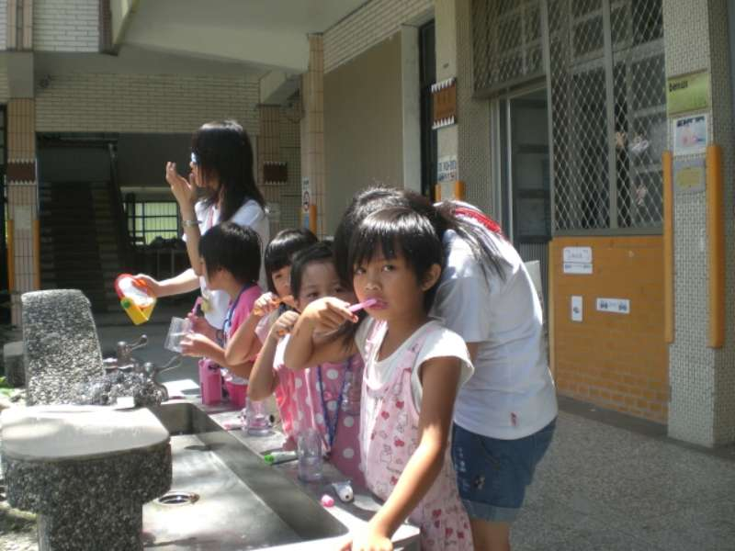
口腔保健：  學童聆聽如何正確的刷牙。 | 口腔保健：  學童練習正確刷牙。

